Artículos científicos
Cultura política y elecciones de 2021 en Puebla: estudio de opinión
Political Culture and 2021 Elections in Puebla: Opinion Study
Cultura política e eleições de 2021 em Puebla: estudo de opinião

Angélica Mendieta Ramírez
Benemérita Universidad Autónoma de Puebla, México
angelicamendietaramirez@gmail.com
https://orcid.org/0000-0001-9344-8653

José Luis Estrada Rodríguez
Benemérita Universidad Autónoma de Puebla, México
jluis.estrada@correo.buap.mx
http://orcid.org/0000-0003-0088-2157

José Amando Arellano Carlos
Benemérita Universidad Autónoma de Puebla, México
jose.arellanoca@correo.buap.mx
http://orcid.org/0000-0001-8722-5154

Resumen
Este trabajo de investigación recoge la opinión de una muestra de ciudadanos sobre las elecciones de 2021 en Puebla de Zaragoza, Puebla, México. El objetivo fue obtener datos a nivel local para contrastarlos con los de la Encuesta Nacional de Cultura Cívica (2020) y analizar los cambios en torno a la percepción ciudadana sobre los partidos políticos y la democracia. En los resultados, tanto a nivel local como a nivel nacional se encontró una disminución de la percepción hacia los valores democráticos, las instituciones y el Gobierno del estado de Puebla.
Palabras clave: cultura política, democracia, percepción.

Abstract
This research work gathers the opinion of a sample of citizens about the 2021 elections in Puebla de Zaragoza, Puebla, Mexico. The objective was to obtain data at the local level to contrast them with those of the National Survey of Civic Culture (2020) and to analyze changes in citizen perception of political parties and democracy. In the results, both at the local and national levels, a decrease in the perception of democratic values, institutions and the government of the state of Puebla was found.
Keywords: political culture, democracy, perception.

Resumo
Este trabalho de pesquisa coleta a opinião de uma amostra de cidadãos sobre as eleições de 2021 em Puebla de Zaragoza, Puebla, México. O objetivo era obter dados em nível local para compará-los com os da Pesquisa Nacional de Cultura Cívica (2020) e analisar as mudanças na percepção dos cidadãos sobre os partidos políticos e a democracia. Nos resultados, tanto local quanto nacionalmente, foi encontrada uma diminuição na percepção dos valores democráticos, das instituições e do governo do estado de Puebla.
Palavras-chave: cultura política, democracia, percepção.
Fecha Recepción: Julio 2022 Fecha Aceptación: Enero 2023

Introducción
La cultura política se construye a través de la idiosincrasia de un pueblo, a partir del sistema político y de las tradiciones propias de un país. También, se forma mediante la percepción que tienen los ciudadanos del Gobierno, de sus instituciones y los medios de comunicación. Podemos decir que la cultura política está vinculada de manera directa con la democracia, las instituciones y la forma de gobierno.
En este trabajo tenemos como objetivo analizar la cultura política de los ciudadanos de Puebla de Zaragoza, Puebla, México, a partir de la aplicación de una encuesta para comparar los resultados obtenidos con los de la Encuesta Nacional de Cultura Cívica (Encuci) (Instituto Nacional de Estadística y Geografía [Inegi], 2020) y poder identificar los rasgos con los cuales coincide y es distinto nuestro grupo de estudio. Partimos de la siguiente hipótesis: la cultura política está construida a través de los medios de comunicación, la cultura y el sistema político mexicano. Por ello, será similar o idéntica en la mayoría de las variables de análisis, aunque habrá elementos característicos de la localidad poblana que serán distintivos, independientemente de que la cultura política, a nivel nacional, es homogénea.
La Encuci muestra datos interesantes acerca del papel que tienen las elecciones y la democracia en la percepción de los ciudadanos, por ejemplo: a nivel nacional 87.7 % de la población de 15 años o más se siente muy orgullosa de ser mexicano, mientras que 73 % se siente muy identificada con el lugar donde vive. Estos rasgos forman parte de la cultura, que pueden ser complementados con la manera en que los ciudadanos se informan. Al respecto, 73.9 % de los encuestados señaló que se informa por medio de la televisión, mientras que 44.7 %, a través de las redes sociales (Inegi, 2020).
Asimismo, 69.6 % de los hombres mayores de 15 años afirmó que se necesita un gobierno en donde todos participen en la toma de decisiones y 68.7 % de las mujeres opinó de igual forma, casi igual al porcentaje de percepción que tienen de exigencia democrática.
Sin embargo, también las encuestas muestran la preocupación de la población sobre el sistema democrático, los partidos políticos y la exigencia de mayor democracia en distintos espacios de poder. Únicamente 2 de cada 10 ciudadanos consideran que los partidos políticos representan los intereses de la sociedad; 65 % dice no confiar en ellos; 79 % opina que no se preocupan por formar buenos gobernantes; 96 % los culpa de dividir al país (Granados, 15 de marzo de 2021).
Tomando en cuenta lo anterior, este trabajo tiene como objetivo aplicar una encuesta en Puebla de Zaragoza y contrastar los datos obtenidos con la información de la Encuci, aplicada a nivel nacional por el Inegi en 2020. Para ello, este trabajo se divide en cuatro apartados. En el primer apartado se describe el estado del arte de la cultura política; posteriormente, en el segundo apartado, se explica cómo está constituido el sistema político mexicano. En el tercer apartado se describe la metodología de investigación aplicada y en el cuarto y último se presentan las conclusiones.

La cultura política y la opinión pública
Uno de los primeros estudios sobre la cultura política es el trabajo de Alexis de Tocqueville: Democracia en América Latina, publicado en 1835; describe las características institucionales de Estados Unidos de Norteamérica. Posteriormente, Almond y Verba (2007) publicaron un capítulo sobre cultura política en donde compararon las percepciones de los ciudadanos con respecto a su calidad de vida, participación ciudadana, justicia social, democracia y otras variables relacionadas con la democracia.
El libro de Bartra (2005), La jaula de la melancolía, describe las características de los mexicanos y cómo perciben las relaciones de poder entre Gobierno y sociedad. Por su parte, Castro (2009) señala que, al final de cuentas, la cultura política está formada por ese sistema de valores, representaciones simbólicas e ideas colectivas. E incluye las reglas del juego del sistema político mexicano que permiten comprender por qué piensan como piensan los mexicanos. De igual forma, Millán (2005) desarrolla el concepto de cultura política como un mecanismo de agregación de preferencias. Es decir, la cultura política constituye la idiosincrasia advirtiendo de los cambios y la evolución que tienen los ciudadanos. La cultura política no es estática.
Por otro lado, Peschard (2001) define a la cultura política como una distribución de patrones de conducta y de la orientación psicológica de los ciudadanos en una nación específica. Está construida por las creencias, concepciones, sentimientos y todo lo que forma parte de la socialización y la participación comunitaria; esto es, se construye por las percepciones y acciones de los ciudadanos.
Entre los resultados de la Encuci (Inegi, 2020) destaca también que solo 13.8 % de las personas confían en los servidores públicos o empleados de Gobierno. Entre las organizaciones que mayor confianza les inspiran, se encuentran las universidades públicas, con 25.9 %, los sacerdotes, con 16 %, y los medios de comunicación, con 11.2 %. Sin embargo, desde 2016 la Encuci ya mostraba un desencanto en torno a las instituciones. Por lo tanto, para conocer más sobre el sistema político, a continuación se describen sus características.

El sistema político mexicano y los partidos políticos
La historia política de México ha vivido diferentes movimientos político-sociales desde la etapa prehispánica, la de vida independiente, pero sobre todo a partir del siglo XX, con la aparición y desarrollo de partidos políticos originados a raíz del sistema político mexicano.
A partir del siglo XX y como resultado de estos movimientos político-sociales se empezó a diseñar un sistema de partidos más apegado al Estado de derecho cuyos valores son la pluralidad y diversidad política.
Desde la creación del Partido Revolucionario Institucional (PRI) hasta el Movimiento de Regeneración Nacional (Morena), partido que actualmente tiene control de la Cámara de Diputados y Senadores, se ha permitido la organización política en nuestro país.
Durante varias décadas, México desarrolló un sistema de partidos políticos hegemónico (Sartori, 1987). Esa etapa se distinguió por los privilegios y cuantiosos recursos que otorgó el Estado al PRI, así como por poner la organización electoral y gubernamental a su servicio, y por la puesta de innumerables trabas y dificultades a las organizaciones opositoras. El resultado fue el nacimiento de movimientos sociales que demandaban igualdad de derechos humanos.
Anteriormente, habían surgido partidos políticos conservadores y caudillistas que al carecer de una estructura económica, política y social no duraron. En el año de 1920 habían desaparecido o se inhabilitaron y los pocos que subsistieron se fusionaron para dar origen al Partido Nacional Revolucionario (PNR), a través de una coalición encabezada por Plutarco Elías Calles, después del asesinato del general Obregón en 1928. El surgimiento de este organismo político es considerado como el origen del partido oficial y hegemónico.
En las primeras tres décadas del siglo XX la actividad política en el país cobró más fuerza desde la formación del PNR, porque el sistema de partidos en México dio pie a un partido único. Esta situación se ratificó con la transformación del PNR en el Partido de la Revolución Mexicana en 1938 y, posteriormente, con el PRI convirtiéndose en 1946 en la única institución del Estado.
Las elecciones estatales de 2015 marcaban un hecho importante, porque en 9 de las 32 entidades federativas no había alternancia en el control de sus gubernaturas desde el año de 1929. Hubo algunos factores: los cambios legislativos en el marco de responsabilidades, la transparencia y la credibilidad en cuanto a las elecciones en conjunto con la capacidad competitiva de la oposición y los resultados electorales más disputados. Lo anteriormente descrito permite entender la transformación del sistema de partidos políticos en México.
Los partidos políticos, en el escenario mediático de la sociedad, tienen un papel importante en el proceso electoral. Esto debido a que representan los intereses y las aspiraciones ciudadanas para ocupar cargos de elección popular o lograr la aplicación de proyectos sociales. Así, para lograr este cometido, se hace uso del discurso político, de la persuasión para que las campañas políticas tengan éxito y los beneficiados son los partidos políticos y sus coaliciones.
El sistema político mexicano otorga el nacimiento y ciclo de vida de los partidos políticos integrados por ciudadanos y líderes con diversas ideologías en la cultura política y solventando los gastos de estos grupos por el Gobierno a través del INE.
El sistema partidario mexicano se manifiesta formalmente como uno de alcance plural moderado, siguiendo la clasificación de Sartori (1987), a la vez que se define como uno donde se tiene una decadencia hacia la concentración efectiva, a cargo de no más de tres partidos, ya que incluso los llamados partidos minoritarios regularmente optan por participar en coaliciones parciales o totales, o bien empleando la figura de candidatura común con los partidos más fuertes.
El ámbito político electoral se nutrió, en 1977, con la aparición de nuevos partidos políticos. Las ideologías de izquierda y derecha propusieron la creación de nuevas alternativas de elección partidaria aprobadas por el entonces Instituto Federal Electoral (IFE), tuvieron para el periodo de 1982 a 1985 nueve partidos políticos a nivel federal.
Alarcón (2015) menciona que los hechos de 1979 a 1985, la concentración promedio de la votación, entre los dos partidos más votados, fue superior a 80 %, pero los márgenes en relación con el primero y el segundo lugar usualmente rondaban entre los 50 y 60 puntos, lo cual hacía poco factible la posibilidad de derrota del oficialismo. Solamente unos cuantos triunfos opositores, en diputados de mayoría relativa, eran aceptados por el Colegio Electoral.
Entre los años de 1920 y 1940, el país vivió el nacimiento de los partidos políticos más fuertes, el PRI y el Partido Acción Nacional (PAN). Y aunque el primero se mantuvo durante 70 años en el poder, el partido hegemónico en las elecciones presidenciales, el segundo daba batalla en algunas gubernaturas de los estados. Mientras los partidos pequeños, sobre todo de izquierda, mantenían coaliciones para poder ganar, pero quedaban con pocos sufragios. Es decir, los políticos fundadores, al ya no coincidir con ideas de sus respectivos partidos, optaban, de acuerdo con la Ley Electoral, por fundar uno nuevo de acuerdo con sus intereses e ideales.
La institucionalización del país sucedió desde 1940 a la década de los 70, cuando se logró consolidar a las instituciones electorales, pero también garantizar la paz social en nuestro país. Para las elecciones presidenciales de 1988, el escenario comenzaba a cambiar, hubo personajes que crearon rupturas, como el exgobernador de Michoacán Cuauhtémoc Cárdenas, quien se deslindó del PRI por algunas inconformidades con su proceso de selección interno para entrar en días posteriores al partido de izquierda Partido Mexicano Socialista (PMS).
Del mismo modo, en la década de 1980, el PAN, fundado en 1939, había cobrado fuerza, pues poseía una capacidad organizativa y gerencial de empresarios que llegó a todo el país por la forma heterodoxa de campaña, que en un momento dado se llamó el movimiento neopanista y que en 1985 los llevó a ganar las gubernaturas de estados del norte del país como Sonora, Nuevo León y más tarde Chihuahua, en 1986.
Posteriormente, en el 2000 se logró la primera alternancia electoral con la victoria de Vicente Fox Quesada en la presidencia de la república. Más adelante, en 2012, volvió el PRI al poder y en 2018 ganó Morena, con Andrés Manuel López Obrador como candidato electo a la presidencia de la república. Sin duda conocer la percepción de la cultura política ante estos cambios es importante e imprescindible para comprender lo que sucede en nuestro país.

Metodología
Se utilizaron ejemplos de encuestas como el Latinobarómetro o el Informe país sobre la calidad de la ciudadanía en México, realizado por el IFE en colaboración con el Colegio de México [Colmex] (2014), y la Encuci, la cual recolectó datos a nivel nacional. A partir de dichos ejemplos se construyó un instrumento para recolectar la información a nivel ciudad de Puebla. De este modo, el instrumento proporcionó la posibilidad de comparar, analizar y estudiar temas relacionados con el proceso político local y entender de qué forma se relacionan los ciudadanos con el Gobierno y las instituciones de representación democrática.
Es un estudio cuantitativo de corte transversal y de alcance descriptivo realizado a una población de 423 personas; sin embargo, basado en los criterios de inclusión y exclusión, la muestra se redujo a un total de 200 personas. Respecto a este último punto, la investigación consideró los siguientes criterios para incluir a los participantes: contar con credencial para votar vigente al mes de julio de 2021 y lugar de residencia en la ciudad de Puebla de Zaragoza, México. De esta forma, se derivó en un muestreo no probabilístico por conveniencia, el cual se caracteriza por la facilidad de acceso y disponibilidad de las personas que forman parte del estudio (Otzen y Manterola, 2017). Cabe destacar que “la muestra por conveniencia no puede considerarse representativa de la población” (Rodríguez, Muñiz y Echeverría, 2020, p. 13), ya que únicamente representa y considera al conjunto de encuestados y sus características propias.
Para la recolección de datos se utilizó una encuesta realizada en la plataforma digital Google Formularios sobre la participación de la ciudadanía en las elecciones del 6 de junio de 2021. Fue elaborada por los autores de la presente investigación y validada por medio de un pilotaje realizado a 30 personas que contaron con los criterios de inclusión antes descritos.
Posteriormente, se invitó a usuarios de Facebook, Messenger y WhatsApp a participar en una encuesta online a través de una campaña orgánica; es decir, con contenidos que no fueron pagados a las redes sociales mencionadas. El trabajo de campo se realizó después de terminar las elecciones, del 8 al 21 de junio de 2021.
El instrumento consta de 17 preguntas divididas en tres secciones. La primera integra características sociodemográficas; la segunda evalúa la ejecución del voto con preguntas cerradas, y la tercera sección mide opiniones favorables o desfavorables respecto al proceso electoral a través de una escala de medición tipo Likert. Asimismo, para el análisis de la información se utilizaron funciones de Microsoft Excel 2016. A través de estadística descriptiva, se analizaron variables cualitativas y cuantitativas del estudio, cuya presentación fue por medio de frecuencias absolutas y relativas.
En los siguientes gráficos se presentan los datos obtenidos en la caracterización de la muestra, de acuerdo con la opinión de cada encuestado, tomando como base la edad y género como factores socioeconómicos del estudio.

Figura 1. Nivel de participación democrática con relación a edad y género
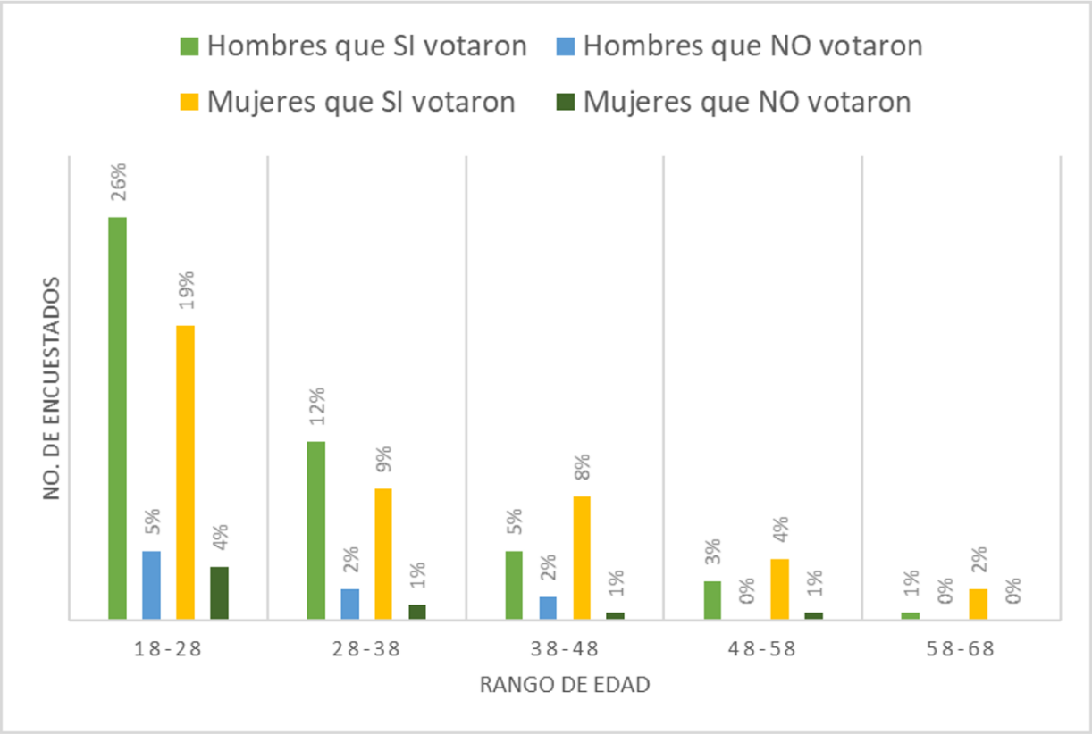
Fuente: Elaboración propia
En la figura 1 se muestran los datos de hombres y mujeres que sí votaron en las elecciones del 6 de junio de 2021: 86 % sí votó y 14 % se abstuvo. La mayor participación ciudadana es en hombres y mujeres de edades entre 18 a 28 años, es decir, hubo una participación de 26 % de hombres en este rango y 19 % de mujeres.
Este último dato de participación coincide con la encuesta nacional (Encuci) (Inegi 2020), donde 81.5 % de la población de 20 años o más votó en las elecciones de 2018 y 17.7 % no votó. En cuanto al género, se tiene una participación de 90 hombres de 106 encuestados, así como 83 de 94 mujeres que sí votaron. En las siguientes gráficas se verá más detallado el comportamiento y nivel de confianza de la ciudadanía del estado de Puebla en relación con el desarrollo de los partidos y su comunicación política a raíz de las elecciones del 6 de junio de 2021.

Resultados
En la figura 2 y 3 se muestra que los hombres y las mujeres consultadas se informaron sobre la elección de 2021 a través de las redes sociales. Esto coincide con el informe de Barragán (2021), donde se sostiene que es en Internet, actualmente, el espacio donde más se promueve la cultura política.

Figura 2. Medios de comunicación donde los hombres, recibieron propuestas de los candidatos
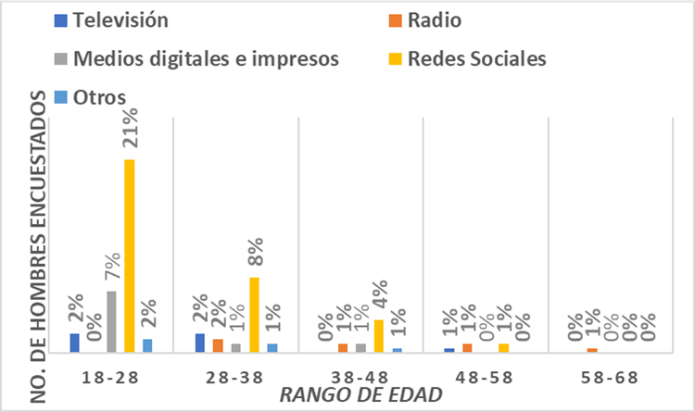
Fuente: Elaboración propia

Figura 3. Medios de comunicación donde las mujeres recibieron las propuestas de los candidatos
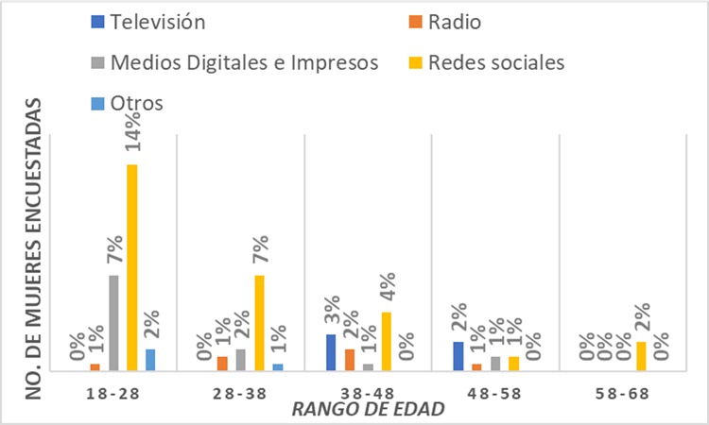
Fuente: Elaboración propia
En las figuras anteriores encontramos el aspecto político más importante de las elecciones, por lo menos de la segunda década del siglo XXI: las redes sociales. Por ejemplo, este estudio muestra que, de los encuestados, 28 % se enteró de quiénes eran los candidatos y sus propuestas a través de su interacción en redes. Los candidatos independientes y de los partidos políticos tienen, como mecanismo de promoción, la influencia de las redes sociales y, de este modo, logran presentar sus propuestas a la ciudadanía. Es decir, de 200 personas encuestadas, 123 participantes (66 hombres y 55 mujeres) se enteraron de las propuestas de campañas políticas a través de estas plataformas; los medios impresos, televisión y radio quedaron en un segundo plano.
Las campañas que utilizan estas plataformas digitales, de cierto modo, logran impactar y ganar más votantes, sobre todo jóvenes. Este sector poblacional es muy amplio y, sobre todo, en la pasada elección federal tuvo una participación importante y se espera que en las elecciones federales del 2024 ejerza nuevamente su influencia.
Los pueblos, en pocas ocasiones, tienen los gobiernos que se merecen, pero, según Malraux (citado en Mendieta, 2011), siempre tienen los gobiernos que se les parecen. Si algo caracteriza al sistema político mexicano es que la elección de sus representantes es de forma democrática mediante el voto.
En la figura 4 se muestra el grado de confianza que tienen los ciudadanos hacia las instancias electorales y los partidos políticos. Dicha confianza está basada en la idea de corrupción. El rango de 18 a 28 años es donde se aprecia una mayoría, tanto en hombres y mujeres, con 15 % y 13 % de credibilidad hacia los partidos. 104 personas, 50 hombres y 54 mujeres, sí creen que en cualquiera elección el voto es respetado, mientras que otras 96 personas rechazan esta premisa, esto es, no creen en los partidos políticos y en los órganos electorales tanto a nivel nacional como estatal.

Figura 4. Opinión pública respecto a la corrupción en los partidos políticos
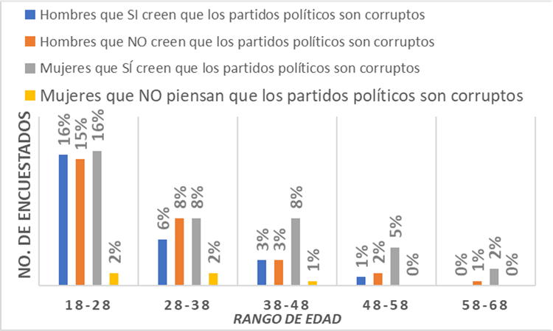
Fuente: Elaboración propia
De acuerdo con la Encuci (Inegi, 2020), 61.6 % de la población de 15 años o más considera que el nivel de corrupción a nivel nacional ha aumentado o se ha mantenido igual de alto. En ese sentido, es interesante ver que en el grupo etario de 18 a 29 años se considera mayoritariamente que los partidos políticos tienen cierto grado de corrupción, situación no menor al momento de la votación, sobre todo cuando estos actos son “ventilados” en las redes sociales. Cabe aclarar que aquí entendemos corrupción como “las conductas activas y pasivas realizadas por servidores públicos y ciudadanos en contra de la ética y la buena fe y en consecuencia flagelando los principios de legalidad, verdad transparencia y justicia que imperan en la vida en sociedad” (Paniagua, citado en Quezada, 2018: 34).
Así pues, la sociedad encuestada cataloga en su mayoría a los partidos políticos como corruptos (91.5 %, o lo que es lo mismo, 183 personas, de las cuales 50 son hombres y 87 mujeres, frente a 8.5 %, 63 personas, 56 hombres y 7 mujeres, que considera que no son corruptos).
En las campañas electorales a nivel presidencial, estatal y municipal en México se considera que uno de los actores más importantes es el candidato elegido por los partidos políticos, porque define el liderazgo y, a su vez, marca las pautas sobre la forma en que deberá llevarse la campaña en relación con los mensajes al electorado y determina las ideas y programas de gobierno. Algunos candidatos cuentan con amplia presencia en los medios de comunicación y muestran a través de estos cierta imagen pública y de liderazgo. Lo anterior ayuda a permear el mensaje en los electores, generar simpatías y promover el voto mediante promesas que reditúen en las urnas el día de la elección (Mendieta y Estrada, 2018).
Los resultados arrojan que 33 % de la población vota por las propuestas, como puede verse en la figura 5. En números absolutos son 59 hombres y 63 mujeres, que representan 61.2 % de la población, quienes mencionan que al momento de emitir su voto se inclinan más por las propuestas presentadas por los candidatos políticos. Por otro lado, 28.4 % lo hace dependiendo qué tanto conoce cómo es el candidato y 10.4 % vota por el partido o coalición. La interpretación de los datos es que a las personas no les interesa únicamente las propuestas sino cómo son presentadas. Al parecer, la figura del candidato y del partido no son la única forma de persuadir a votar.

Figura 5. Evaluación para emitir voto
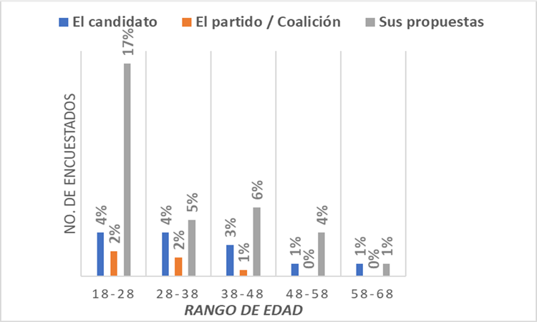
Fuente: Elaboración propia
Los resultados presentados en la figura 6 y la figura 7 reflejan el sentir de una población que poco a poco ha perdido la confianza en la democracia mexicana. Por ahora, se aprecian mayores porcentajes en los que la democracia es una forma de gobierno, sin embargo, de los 200 encuestados, 152 personas, que representan 73% del estudio, consideran la democracia como un sistema de gobierno que, a diferencia de otras elecciones, ha disminuido. Ambas gráficas representan la visión de hombres y mujeres.
El Índice de Democracia 2020 de The Economist califica a México como una “democracia defectuosa” y ocupa la posición 72 de 167 países, por debajo de Costa Rica, Botswana, Jamaica, Panamá o Colombia (Granados, 15 de mayor 2021). Por ejemplo, se le preguntó a los ciudadanos sobre cuál es la evaluación que dan a la democracia, los hombres y mujeres en la encuesta aplicada en Puebla otorgaron una calificación de regular.

Figura 6. Evaluación de ciudadanos sobre la democracia
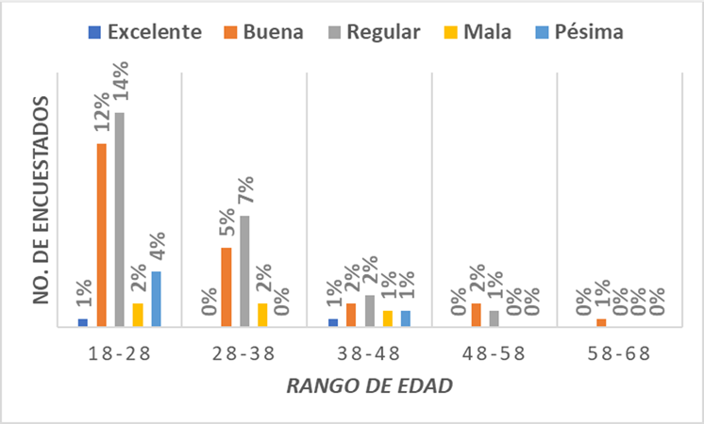
Fuente: Elaboración propia
En el rango de 18 a 28 años, los hombres calificaron la democracia mexicana como pésima (3 %), mala (2 %), regular (14 %) y buena (5 %). En tanto que las mujeres calificaron la democracia como pésima (3 %), mala (4 %), regular (11 %) y buena (5 %). En las pasadas elecciones federales para la presidencia en México, diferentes expertos en política intuían un panorama catastrófico, con baja participación democrática, debido, por una parte, a estar viviendo en medio de una crisis sanitaria y, por otra, a las reformas electorales que, por primera vez, permitían la reelección de ayuntamientos, congresos y gubernaturas (este último no para el caso de Puebla).
De acuerdo con la perspectiva de los encuestados, de cinco opciones para calificar la democracia, 46.3 % (93 de 200 personas: 47 hombres y 46 mujeres) calificaron el ejercicio electoral como regular. Ahora bien, tanto el Instituto Nacional Electoral (INE) como los distintos institutos estatales cumplieron sus objetivos, ya que, en la segunda calificación, 31.3 % de los encuestados la calificación fue buena. Lo anterior se reflejó porque la gente sí salió a votar.

Figura 7. Evaluación de ciudadanas sobre la democracia
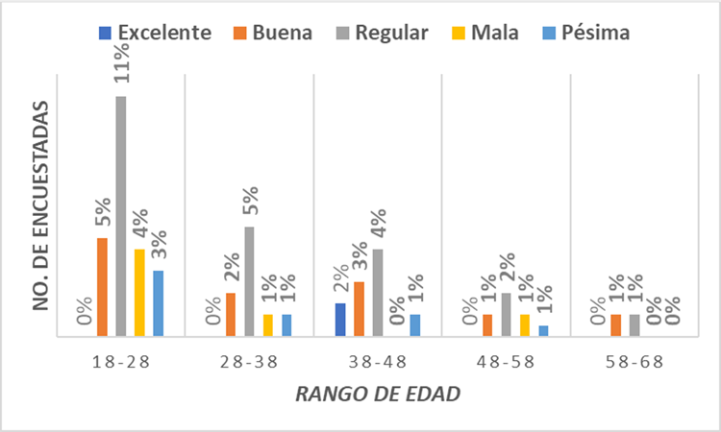
Fuente: Elaboración propia
La falta de credibilidad y la desconexión entre el discurso y las acciones que tienen los partidos políticos se han acentuado, ya que las personas no se sienten identificadas con estos últimos. Por ejemplo, el porcentaje de mexicanos que expresaban mucha o algo de confianza en dichas instancias descendió de 39 % en 1995 a solo 11 % en 2018, de acuerdo con el Latinobarómetro y la Encuesta Mundial de Valores.
Precisamente, en la figura 8 se aprecia que 91 % de las personas aquí encuestadas son apartidistas; en el otro lado de la balanza, 9 % de las personas encuestadas mencionan militar en algún partido político. De acuerdo con la muestra de 200 encuestados, 15 hombres y 3 mujeres están dentro de algún partido, esto es, números diminutos.

Figura 8. Porcentaje de militantes en algún partido político
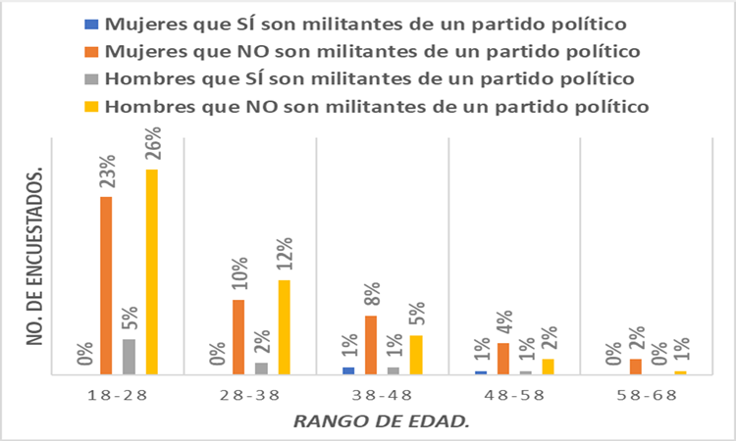
Fuente: Elaboración propia
Como respuesta a la desconfianza de la sociedad hacia los partidos políticos, las candidaturas independientes cada vez son más aceptadas por la ciudadanía. La gráfica anterior muestra un total de 54 hombres y 46 mujeres con tendencia a aceptarlas, lo que suma 46 % de las personas encuestadas que apoyan la existencia de candidaturas independientes. Por lo tanto, se tiene más confianza a una persona que a un grupo de personas en algún partido político o coalición.
Los partidos más visibles en México, a raíz de su evidente derrota frente a los partidos de izquierda, sobre todo de Morena, decidieron como estrategia para las elecciones de 2021 formar el bloque Va por México con el fin de ganarle terreno al partido que actualmente gobierna a nivel nacional. Sin embargo, en el estado de Puebla hubo lugares donde no hicieron esa misma alianza, y otros donde incluso ni unidos lograron convencer a los ciudadanos de votar por ellos.
Sin duda, después del triunfo mayoritario de Morena en las elecciones de 2018, todos los ojos de la ciudadanía han estado sobre ellos, tanto para bien como mal. Sin embargo, de acuerdo con los 200 encuestados, los hombres califican a los gobiernos emanados del partido político en el poder como buenos, con un total de 39 participantes; las mujeres los califican como regulares, en una escala de 38 de 94 mujeres. En resumidas cuentas, la gente se muestra satisfecha con estos en 50 %.
A pesar de que las campañas políticas para renovación de ayuntamientos y diputaciones en el estado de Puebla tuvieron un mes para desarrollarse, la ciudadanía que participó en el estudio expresó que sí recordaba alguna campaña. En ese sentido, 93 de 106 hombres y 73 de 94 mujeres sí recordaron una o más campañas políticas.
En relación con el impacto de las campañas políticas, las estrategias lograron cumplirse por arriba de la media, ya que 34 hombres y 35 mujeres que juntos sumaron un 34.5 % expresaron en números altos de qué tanto recordaban de información.
Aunado a ello, 54 % de los 200 encuestados calificaron como regulares las estrategias de comunicación que utilizaron los partidos políticos para dar a conocer su trabajo y propuestas a la ciudadanía, es decir, 58 de 106 hombres y 51 de 94 mujeres expusieron estos resultados. La figura 9 muestra los porcentajes con mayor detalle.

Figura 9. Nivel de confianza de la ciudadanía
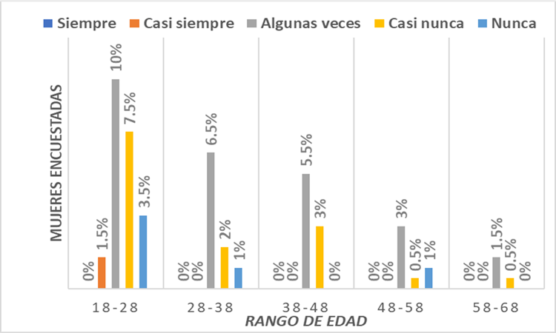
Fuente: Elaboración propia
Sin duda, un tema que interesa en esta investigación es la confianza y credibilidad que otorgan los ciudadanos a los partidos políticos. A raíz de las elecciones del 6 de junio de 2021, y de acuerdo con los 200 encuestados, 49 de 106 hombres y 53 de 94 mujeres coincidieron en que algunas veces les tienen confianza a los partidos políticos, un total de 51 % (ver figura 9).
Para culminar el estudio estadístico, una pregunta que deja abierto el análisis es sobre el tipo de voto que realizaron las 200 personas que fueron a votar. Al respecto, se obtuvieron los siguientes datos, de acuerdo con las tres boletas: 54 hombres y 46 mujeres hicieron un voto dividido (diferentes partidos), 40 hombres y 35 mujeres dieron un voto parejo (mismo partido) y 12 hombres y 13 mujeres anularon su voto. De este modo, los datos muestran la confusión de los votantes en relación con las estrategias de los partidos políticos en las campañas electorales

Discusión
La cultura política constituye la pauta de orientación sobre el sistema político, los partidos políticos, las instituciones y, en general, las tradiciones y percepciones de la sociedad. Bajo este planteamiento, el análisis realizado sobre la Encuci (Inegi, 202o), coincide con los resultados obtenidos en la muestra de encuestados en Puebla. En ambas encuestas la calificación democrática del país es considerada como regular. Y para modificar los resultados, es necesario comprender las causas. Es decir, identificar por qué la ciudadanía no está convencida de contar con el mejor sistema de gobierno.
Almond y Verba (2007) separaron la cultura política en tres tres partes: 1) orientación cognitiva, que se produce sobre el conocimiento del sistema político, 2) orientación afectiva, basada en los intereses políticos, pero también los símbolos, las tradiciones, la cultura y las normas sociales y 3) orientación evaluativa, que se construye a partir de los criterios de legalidad, legitimidad, eficacia y otros juicios de valor. Tanto a nivel nacional como a nivel estatal en Puebla, encontramos los mismos elementos que se constituyen como variables dependientes de la democracia.
En ese sentido, este trabajo de investigación muestra evidencias empíricas para un caso específico: la entidad poblana, donde se puede visualizar cuál es el nivel de apropiación democrática y cuál es la percepción de los ciudadanos por género, en las preferencias partidistas. Por tanto, señalamos que, si bien es cierto que la literatura sobre la cultura política es abundante, es necesario contar con estudios locales, focalizados y centrados en una población específica, ya que los estudios de otros países pueden no coincidir con la idiosincrasia de los mexicanos.

Conclusiones
Durante las elecciones de 2021, la confianza de los ciudadanos en las instituciones se relacionó con la capacidad de estas para transformar y modificar el entorno de nuestro país. En las respuestas tanto de la Encuci como de la encuesta aplicada en Puebla, se muestra un deterioro democrático, una desconfianza en los ciudadanos y en los partidos políticos. Empero uno de los hallazgos y aportaciones de ambas encuestas está en el papel que tienen las redes sociales como mecanismos para adquirir información electoral y construir la opinión de los ciudadanos.
Señalamos, con base en las encuestas analizadas, que la cultura política que se orientaba en los medios como la radio y la televisión ahora se está generando en las plataformas digitales. Por lo tanto, es preciso que la comunicación política, la información hacia los ciudadanos se mude al ecosistema digital para generar confianza ciudadana, en las instituciones y en los procesos electorales.

Futuras líneas de investigación
El estudio de la cultura política evoluciona: los primeros estudios se basaron en la interpretación de encuestas a los ciudadanos, actualmente es necesario establecer un modelo mixto de investigación para poder obtener resultados convincentes que permitan promover políticas públicas y generar una mejor opinión sobre las instituciones. De igual forma, es pertinente señalar que las redes sociales influyen de manera determinante en los procesos de percepción y construcción de las preferencias políticas, por lo cual es conveniente considerar este tipo de estudios sobre la apropiación cultural desde las redes sociales.

Referencias
Alarcón, V. (2003). La teoría de los partidos políticos ante los retos del cambio de siglo. Polis, 1(3), 7-26. Recuperado de https://polismexico.izt.uam.mx/index.php/rp/article/view/480/475
Almond, G. y Verba, S. (2007). La cultura política. En Batlle, A. (ed.), Diez textos básicos de ciencia política (pp. 171-201). Barcelona, España: Ariel.
Bartra, R. (2005). La jaula de la melancolía. Ciudad de México, México: De Bolsillo.
Barragán, A. (23 de abril de 2021). La disputa sobre el INE en redes sociales marca la polarización política de México. El País.
Castro, P. (2009). Cultura política y participación electoral. En Castro, P y Tejera, H. (coords.), Teoría y metodología para el estudio de la cultura, la política y el poder. Ciudad de México, México: Universidad Autónoma Metropolitana, Conacyt, Miguel Ángel Porrúa.
El Colegio de México [Colmex]. (2015). Informe país sobre la calidad de la ciudadanía en México. Ciudad de México, México: Instituto Federal Electoral-El Colegio de México.
Instituto Nacional de Estadística y Geografía [Inegi]. (2020). Encuesta Nacional de Cultura Cívica (Encuci). México: Instituto Nacional de Estadística y Geografía.
Granados, O. (15 de marzo de 2021). México, ¿la democracia que nunca fue? Nexos. Recuperado de https://www.nexos.com.mx/?p=54170.
Quezada, M. (2018). Léxico para el desarrollo político. México: Timón Editores.
Mendieta, A. (2011). La comunicación política en la construcción de la cultura política de los ciudadanos en México. Una propuesta de análisis. Madrid, España: Visión Libros.
Mendieta, A. y Estrada, J. L. (2018). Comunicación política, instituciones y gobernabilidad en México. Salamanca, España: Comunicación Social ediciones y publicaciones.
Millán, C. (2008). Cultura política: acercamiento conceptual desde América Latina. Perspectivas de la Comunicación, 1(1), 42-55.
Otzen, T. y Manterola, C. (2017). Técnicas de muestreo sobre una población a estudio. International Journal of Morphology, 35(1), 227-232. Recuperado de https://scielo.conicyt.cl/pdf/ijmorphol/v35n1/art37.pdf
Peschard, J. (2001). La cultura política democrática. Ciudad de México, México: Instituto Nacional Electoral.
Rodríguez, A. (2017). Reflexiones sobre el concepto cultura política y la investigación histórica de la democracia en América Latina. Revista Historia y Memoria, (14), 205-247.
Rodríguez, A., Muñiz, C. y Echeverría, M. (2020). Relación de la participación política online y offline en el contexto de campañas subnacionales. Cuadernos.info, (46), 1-21. Recuperado de http://dx.doi.org/10.7764/cdi.46.1712
Sartori, G. (1987). Partidos y sistemas de partidos. Madrid, España: Alianza Universidad.

Rol de Contribución | Autor (es)
Conceptualización | Angélica Mendieta Ramírez. IGUAL  José Amando Arellano Carlos. PRINCIPAL
Metodología | Angélica Mendieta Ramírez
Software | José Amando Arellano Carlos
Validación | José Luis Estrada Rodríguez. PRINCIPAL  José Amando Arellano Carlos. APOYA
Análisis Formal | Angélica Mendieta Ramírez. PRINCIPAL  José Amando Arellano Carlos. IGUAL
Investigación | Angélica Mendieta Ramírez. PRINCIPAL  José Amando Arellano Carlos. IGUAL
Recursos | NO APLICA
Curación de datos | José Amando Arellano Carlos. PRINCIPAL
Escritura - Preparación del borrador original | Angélica Mendieta Ramírez. PRINCIPAL  José Luis Estrada Rodríguez. APOYO  José Amando Arellano Carlos. IGUAL
Escritura - Revisión y edición | Angélica Mendieta Ramírez. PRINCIPAL  José Luis Estrada Rodríguez. IGUAL  José Amando Arellano Carlos. APOYO
Visualización | José Amando Arellano Carlos
Supervisión | Angélica Mendieta Ramírez. PRINCIPAL  José Luis Estrada Rodríguez. IGUAL
Administración de Proyectos | Angélica Mendieta Ramírez. PRINCIPAL  José Luis Estrada Rodríguez. IGUAL
Adquisición de fondos | Angélica Mendieta Ramírez. PRINCIPAL  José Luis Estrada Rodríguez. IGUAL

